Техника безопасности

Техника безопасности при работе с лошадью

Естественное поведение лошади
Знание естественных поведенческих стереотипов лошади, выработавшихся в течение эволюции, помогает предотвратить множество несчастных случаев.
- Лошадь - пугливое животное. Пугливость – жизненно важное качество многих копытных, помогающее не стать добычей хищника. При резких звуках, движениях лошадь старается сначала отбежать на безопасное расстояние и только потом рассмотреть опасный это объект или нет. Специфика лошадиного зрения позволяет хорошо видеть впереди, но не четко сбоку. Поэтому вблизи лошади нужно стараться не допускать резких движений и звуков, а если они неизбежны, то быть на чеку!
- Лошадь - стадное животное. В естественных условиях лошади живут в табунах, где социальное общение между ними играет важную роль. Поэтому при бегстве или играх других лошадей, ваша лошадь может поддаться таким же насторениям. В таких случаях, на команды человека, лошадь реагирует хуже, чем обычно. На соревнованиях или в других скоплениях лошадей нужно соблюдать осторожность, потому что лошади могут остро реагировать на незнакомых лошадей.
- Лошадь – подвижное животное. В природе лошадь большую часть дня проводит в движении. Если при конюшенном содержании не будет обеспечено достаточного количества прогулок в леваде, выпаса и другого моциона, то во время работы лошадь может вести себя излишне активно и игриво.

Основные правила обращения с лошадью
Лошадь – умное животное и быстро понимает, как с ней обращаются. В случае грубого обращения животные будут испытывать страх и злобу.
Приближаясь к лошади, нужно привлечь ее внимание, заговорив с ней. По возможности, не следует подходить в лошади сзади, особенно резко. Она может испугаться и ударить задними ногами. Если лошадь стоит в деннике, повернувшись задними ногами к входу, то нужно позвать ее, чтобы она развернулась головой к двери, прежде чем входить. Нельзя угощать лошадь, просовывая руку с лакомством через решетку денника. Она может укусить, или, повернувшись, придавить руку человека. Если лошадь приняла угрожающую позу (прижала уши) нужно соблюдать осторожность.
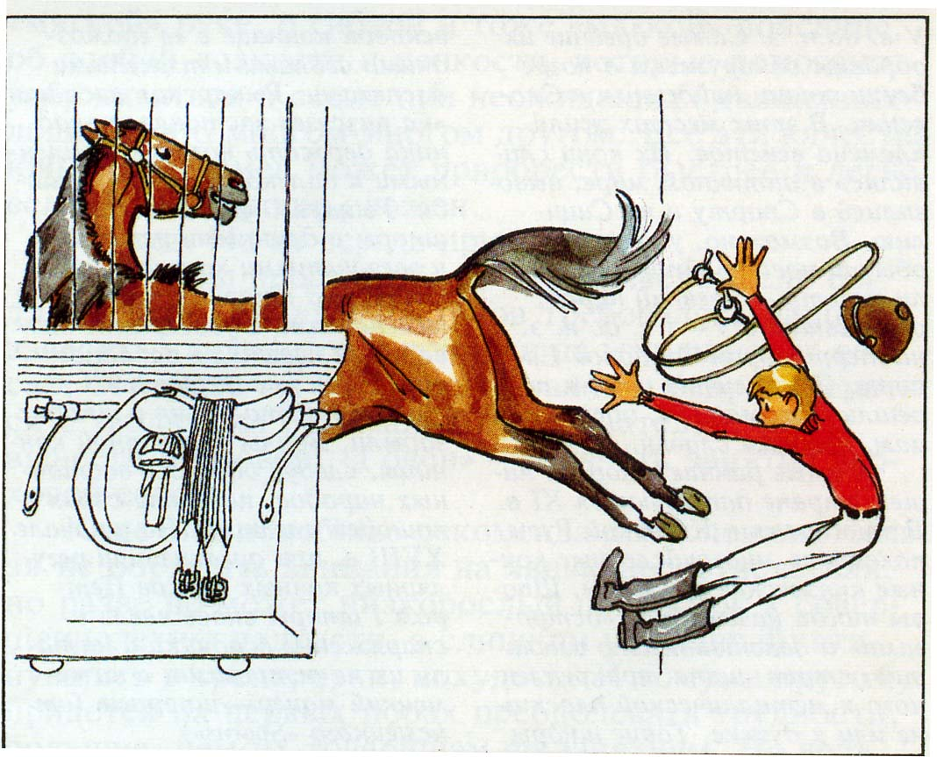
При ведении лошади в поводу человек, как правило, располагается слева от нее, а не спереди. Это позволяет лошади свободно переступать передними ногами и не дает наступать на ноги человеку. Повод нужно держать правой рукой у головы лошади, а его конец в левой руке, чтобы случайно животное или человек не наступили на него. Ни в коем случае нельзя наматывать повод на руку или пальцы – это может быть привести к несчастному случаю. При проведении лошади через ворота или дверь первым проходит человек и следом за собой проводит лошадь. Когда лошадь приводят в леваду, то прежде чем отпустить, нужно повернуть головой к человеку. Если нужно завести лошадь в денник, то нужно пройти внутрь денника вместе с ней, развернуться лицом к двери и только после этого отпускать.

Безопасное снаряжение и экипировка
Чтобы снаряжение могло долго и безопасно использоваться, за ним нужно ухаживать и постоянно проверять качество швов и кожи. Особенно это касается поводьев, приструг и путлищ. Шнеллеры (замки на седле, куда вставляются путлища) должны быть хорошо смазаны или открыты.
Также важно, чтобы снаряжение было правильно подобрано и подходило по размеру данной лошади.
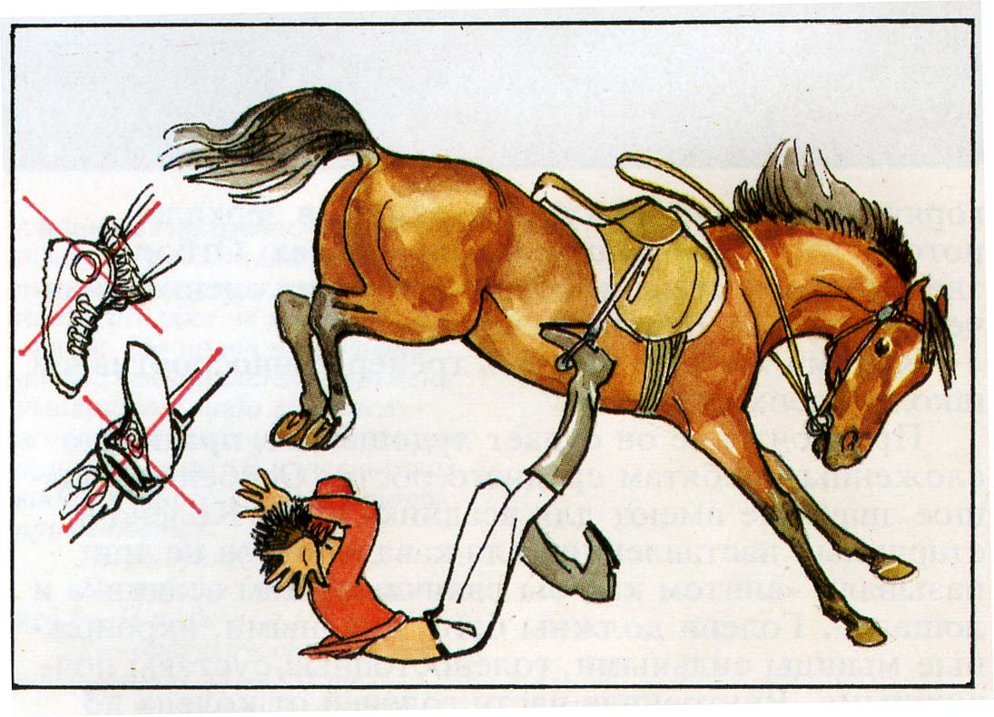
Одежда всадника должна быть удобной и не стеснять движений. Бриджи нужны эластичные и без складок, которые могут натереть кожу. Ботинки или сапоги для верховой езды должны иметь каблук и гладкую подошву, чтобы нога не могла провалиться и застрять в стремени. Ездить в кедах или кроссовках нельзя. Очень желательно заниматься в специальной каске для верховой езды.

Безопасная верховая езда
Путь от конюшни до места тренировки нужно преодолевать, ведя лошадь в руках. Заезжать или выезжать из конюшни верхом нельзя. При резком движении лошадь, находясь под всадником в конюшне, может травмировать его ногу, прижав к стене или всадник может удариться годовой о дверной проем.
В манеже или на плацу между лошадьми должна поддерживаться необходимая безопасная дистанция, для избежания ссор между ними. При прыжковых тренировках или выездах в поле необходимо присутствие опытного человека.

